SPSPSPSP  SPSPSPS  SPSPSP    SPSPS  SPSP  SPS |  | SPS-C EDIRAK 0016-XXXX
자동차용 면적 가변형 디스플레이 광학 성능 측정방법
SPS- C EDIRAK 0016-XXXX:20XX

한국디스플레이연구조합
20XX년 XX월 XX일 제정

심 의 : 한국디스플레이연구조합 단체표준심사위원회

 |  | 성명 |  | 근 무 처 | 직위
(위원장) |  | 안성덕 |  | 한국전자통신연구원 | 책임
(위 원) |  | 이정노 |  | 한국전자기술연구원 | 수석
 |  | 홍용택 |  | 서울대학교 | 교수
 |  | 홍형기 |  | 서울과학기술대학교 | 교수
 |  | 장준우 |  | LG디스플레이 | 책임
 |  | 이용우 |  | 삼성디스플레이 | 수석
 |  | 조미령 |  | 한국광기술원 | 본부장
 |  | 이정철 |  | 케이지엠 | 책임
(간 사) |  | 류호빈 |  | 한국디스플레이연구조합 | 매니저

원안작성협력 : 한국디스플레이연구조합 단체표준 작성반

 |  |  | 성명 |  | 근 무 처 | 직위
(연구책임자) |  |  | 류호빈 |  | 한국디스플레이연구조합 | 매니저
(참여연구원) |  |  | 한지혁 |  | 국민대학교 | 연구원
 |  |  | 김건우 |  | 한국디스플레이연구조합 | 매니저
표준열람 : e나라표준인증(http://www.standard.go.kr)
━━━━━━━━━━━━━━━━━━━━━━━━━━━━━━━━━━━━━━━━
제정단체： 한국디스플레이연구조합
제 정：20XX년 XX월 XX일
심 의： 한국디스플레이연구조합 단체표준심사위원회
원안작성협력： 한국디스플레이연구조합 단체표준 작성반
━━━━━━━━━━━━━━━━━━━━━━━━━━━━━━━━━━━━━━━━
이 표준에 대한 문의사항이 있을 시 e나라표준인증 웹사이트에 등록된 표준담당자에게 연락 바랍니다.

이 표준은 산업표준화법 시행규칙 제19조 및 단체표준 지원 및 촉진운용 요령 제11조의 규정에 따라 매3년마다 확인, 개정 또는 폐지됩니다.

목 차

머 리 말 ii
1 적용범위 3
2 인용표준 3
3 용어, 정의 및 약어 3
3.1 용어와 정의 3
3.2 약어 3
4 표준 측정 조건 및 장치 4
4.1 표준 측정 조건 4
4.2 표준 광학 측정기 4
4.3 측정 위치 4
4.4 시험 패턴 5
4.5 측정 거리와 LMD 배치 7
5 광학 측정 방법 9
5.1 휘도 9
5.2 암실 명암비 9
5.3 휘도 균일도 10
SPS-C EDIARK 000X-XXXX: 20XX 해 설 12
1 제정의 취지 12
1.1 항목의 적용 근거 및 인용표준과의 차이점 12
2 제정 경위 12

머 리 말

이 표준은 산업표준화법을 근거로 해서 제정한 단체표준이다.

이 표준은 저작권법의 보호 대상이 되는 저작물이다.

이 표준의 일부가 기술적 성질을 가진 특허권, 출원공개 이후의 특허출원, 실용신안권 또는 출원공개 후의 실용신안등록출원에 저촉될 가능성이 있다는 것에 주의를 환기한다. 관계 중앙행정기관의 장과 단체표준심의회는 이러한 기술적 성질을 가진 특허권, 출원공개 이후의 특허출원, 실용신안권 또는 출원공개 후의 실용신안등록출원에 관계되는 확인에 대하여 책임을 지지 않는다.

한국디스플레이연구조합 단체표준
SPS-C EDIARK 000X-XXXX: 2025

자동차용 면적 가변형 디스플레이 광학 성능 측정방법

Measuring methods of optical performance of area variable display for automobile

적용범위

이 표준은 자동차용 면적 가변형 디스플레이의 광학 특성을 결정하기 위한 측정 조건과 측정방법에 대하여 규정한다.

이 문서의 면적 가변형 디스플레이는 디스플레이가 직사각형 형태를 유지하고, 사용자가 보는 영상을 표시하는 면적이 변하는 디스플레이를 의미한다.

- 면적 가변형 디스플레이가 변형하는 형태에 따라 측정 조건은 달라질 수 있다.

인용표준

다음의 인용표준은 전체 또는 부분적으로 이 표준의 적용을 위해 필수적이다. 발행연도가 표기된 인용표준은 인용된 판 만을 적용한다. 발행연도가 표기되지 않은 인용표준은 최신판(모든 추록을 포함)을 적용한다.

KSCIEC 62977-2-1 전자 디스플레이 – 제 2-1부: 광 특성 측정
( IEC 62977-2-1:2021, Electronic displays - Part 2-1: Measurements of optical characteristics – Fundamental measurement )

용어, 정의 및 약어

용어와 정의

이 표준의 목적을 위하여 KSCIEC 60050-845의 용어와 정의 및 다음의 ISO와 IEC의 용어 데이터 베이스를 적용한다.

참고 이 표준과 관련된 ISO와 IEC의 용어 데이터베이스는 다음과 같다.
ISO 온라인 브라우징(browsing) 플랫폼: https://www.iso.org/obp

IEC 일렉트로피디아(Electropedia): http://www.electropedia.org

약어

APL average picture level 평균 영상 수치
DUT Device under test 피시험장치
LMD light measuring device 광 계측기

표준 측정 조건 및 장치

표준 측정 조건

온도, 습도 및 압력조건

측정은 다음과 같은 표준 환경 조건에서 수행하여야 한다.

— 온도: (25 ± 3)°C

— 상대 습도: 25 % ~ 85 %

— 기압: 86 kPa ~106 kPa

다른 환경 조건들이 사용되면, 해당 조건들을 보고서에 명시하여야 한다.

표준 측정 암실 조건

시험 디스플레이에 반사된 원하지 않은 배경 조명의 휘도 기여는 디스플레이의 흑색 상태 휘도의 1/20보다 작아야 한다. 반사된 배경 휘도는 디스플레이를 꺼서 근사화할 수 있다. 반사된 배경 휘도와 총 휘도(반사된 휘도와 흑색 휘도)는 LMD의 감도 한계보다 클 때 총 휘도에서 배경 휘도를 감하여 흑색 휘도를 구할 수 있다. 반사된 배경 휘도 또는 총 휘도가 LMD의 감도 한계와 비슷하면 이를 보고하여야 한다. 디스플레이의 휘도가 매우 낮은 흑색 상태이면 (ISO 9241-305에 따라) 미광 제거 튜브를 사용하여 배경 조명의 영향을 최소화하여야 한다. 이 방법은 흑색 상태의 휘도에서 반사된 휘도를 추정하는데 사용할 수 있다.

비고 암막 커튼은 DUT에서 반사를 줄일 수 있다

표준 광학 측정기

광학 측정기는 휘도를 측정하는 LMD, 색을 측정하는 색도계( colorimeter)이다. ( IEC 62977-2-1, 5.3.4 Conditions of measuring equipment 참조)

측정 위치
수평 방향 크기 H, 수직 방향의 크기 V에 대해 IEC 62977-2-1에서 정의한 P₀~P₈의 9개의 위치를 사용한다. ( 그림 1) 면적이 변하는 가변형 디스플레이에서 동일한 디스플레이의 수평 방향 크기 H, 수직 방향의 크기 V는 변할 수 있다.

이 위치를 사용하지 않는 경우는 측정 결과에 사용한 위치를 기술하여야 한다.

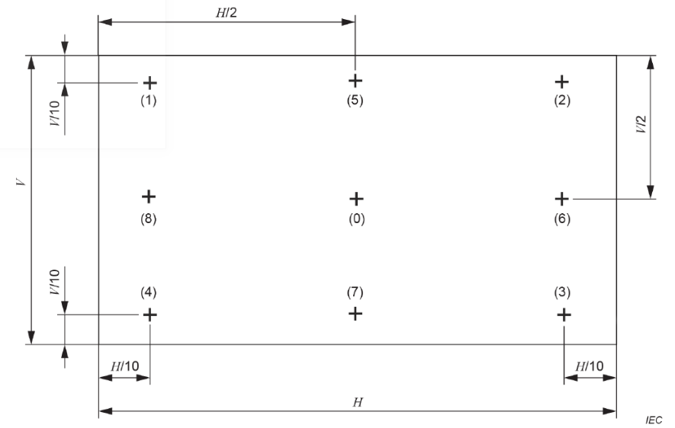
그림 1 측정 위치 ( IEC 62977-2-1)

시험 패턴

일반 사항

시험 패턴은 이 문서에서 제시한 시험 패턴이나 제조자가 지정한 시험 패턴, 또는 IEC 62977-2-1의 시험 패턴을 사용한다. 사용된 시험 패턴은 보고되어야 한다.

그림 2는 직사각형의 형태의 면적 가변형 디스플레이에서 좌우 길이 H는 일정하고 상하 길이 V가 변하는 예와 좌우길이가 변하고 상하길이는 일정한 두가지 예를 보여준다.

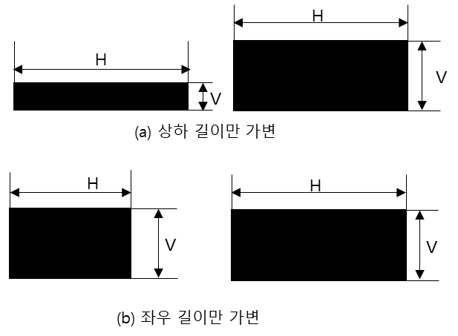

그림 2 면적 가변형디스플레이의 예

좌우 길이는 일정하고 상하 길이가 변하는 면적 가변형 디스플레이 용 시험 패턴

디스플레이의 특성은 APL의 영향을 받기 때문에 면적 가변 디스플레이의 형태 변화와 관련 없이 APL 값이 일정한 게 유지되는 시험 패턴이 바람직하다. 좌우 길이 H가 일정하고, 상하 길이 V가 변하는 직사각형의 형태의 면적 가변형 디스플레이에서 사용하는 시험 패턴( 그림 3)은 검은색 바탕에 흰색 영역이 상하 방향으로 배치되어 있다. White 휘도 측정용 시험 패턴과, black 휘도 측정용 시험 패턴 각각 전체 면적 ( H × V )에 대한 흰색 영역이 차지하는 면적 ( 3a × H × V )의 비율은 3aHV/(HV) = 3a로 V의 값과 무관하다. 그림 3의 a 값을 변경하여 APL이 다른 조건에서 광학적 특성을 측정할 수 있다. 그림 3(c)는 측정 위치를 쉽게 파악하기 위하여 시험 패턴에 눈금을 추가한 예이다.

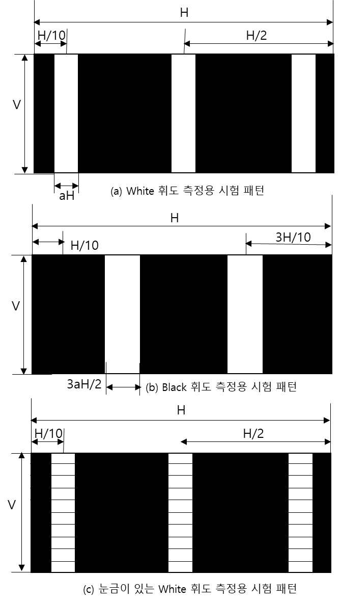
그림 3 상하 길이 V 값과 APL이 무관한 시험 패턴

상하 길이는 일정하고 좌우 길이가 변하는 가변형 디스플레이 용 시험 패턴

좌우 길이 H가 변하고, 상하 길이 V가 일정한 직사각형의 형태의 면적 가변형 디스플레이에서 사용하는 시험 패턴( 그림 4)은 검은색 바탕에 흰색 영역은 좌우 방향으로 배치되어 있다. White 휘도 측정용 시험 패턴과, black 휘도 측정용 시험 패턴 각각 전체 면적 중 흰색 영역이 차지하는 면적의 비율은 비율은 3aHV/(HV) = 3a로 H의 값과 무관하다. 그림 3(c)의 예와 같이 측정 위치를 쉽게 파악하기 위하여 눈금을 추가한 시험 패턴을 사용할 수 있다.

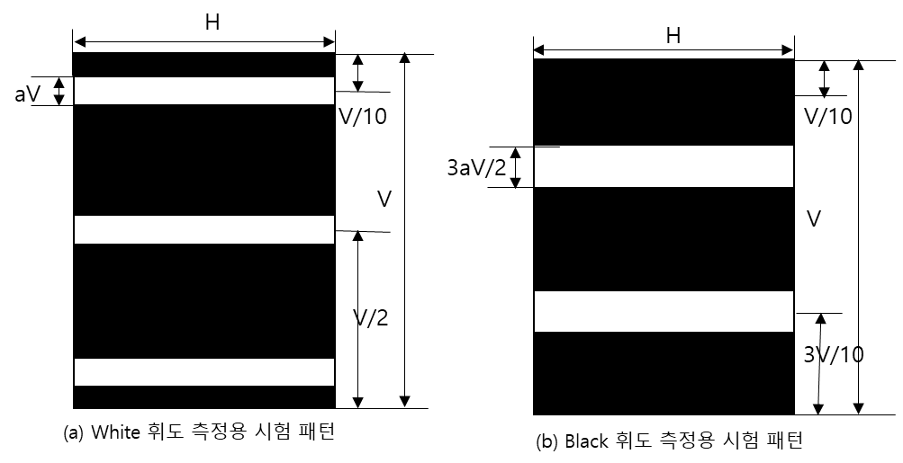
그림 4 좌우 길이 H 값과 APL이 무관한 시험 패턴

측정 거리와 LMD 배치

그림 5는 LMD 는 화면 중앙의 P₀에 대하여 수직으로 배치한 예이다. 측정 거리는 사용자가 지정한다. P0 이외의 측정 위치 P_{I} 의 광학 특성을 측정하는 경우 그림 5(a)와 같이 화면과의 수직을 유지하면서 LMD를 상하 좌우로 이동하여, Pi 를의 광학 특성을 측정할 수 있다. 이 때는 LMD는 화면의 상하 좌우의 크기 이상으로 이동이 가능한 스테이지( stage ) 위에 위치한다. 또는 그림 5(b)와 같이 LMD를 회전하여 상하 좌우로 회전하여 측정할 수 있다. 이 경우 LMD는 화면 중앙에서 가장자리에 해당되는 각도 만큼 회전이 가능한 회전 스테이지 ( rotating stage) 위에 위치한다.

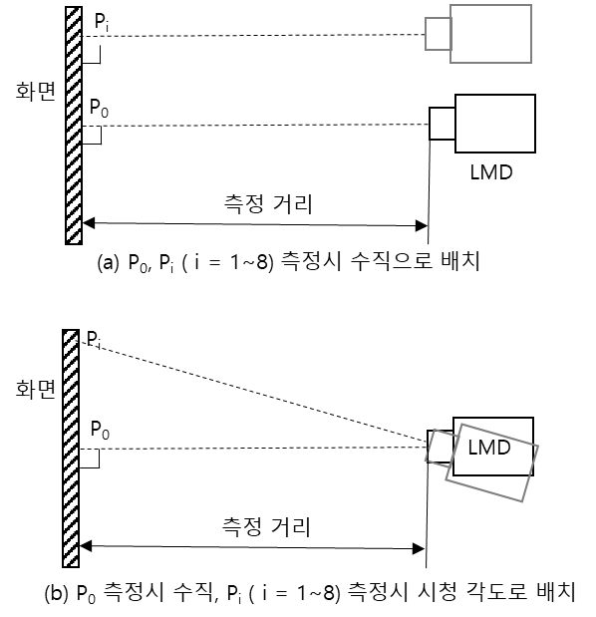
그림 5 화면 중앙에 수직인 LMD 배치 예

자동차에서 화면의 중앙이 운전자 시선의 중앙과 일치하지 않는 경우도 있다. 그림 6은 화면이 운전자 대비 아래 쪽에 위치하고, 운전자의 시선 방향이 화면과 수직하지 않은 경우의 예이다. 이 경우 운전자의 머리 위치에 놓인 LMD의 각도 φ₁와 화면의 각도 φ₂를 결과에 기술하여야 한다.

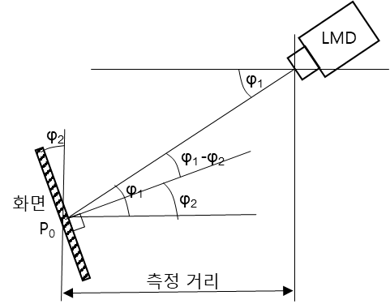
그림 6 화면이 수직 방향이 아닌 경우의 LMD 배치 예

광학 측정 방법

휘도

목적

본 시험은 화면의 휘도를 측정하는데 그 목적이 있다.

측정 방법

a) 측정은 디스플레이와 측정 장비가 안정된 후에 시작하여야 한다. DUT를 먼저 켜고, 측정 전 30분 이상 작동하여야 한다. 측정하려는 시험 특성의 휘도가 주어진 디스플레이 이미지에 대해 전체 측정 기간(예: 균일도 측정) 동안 ±3% 미만으로 변화할 때 충분한 웜업(warm up) 시간을 확보한 것이다.
b) 가변 디스플레이가 상하 길이만 가변하는 경우는 그림 3의 시험 패턴, 좌우 길이만 가변하는 경우는 그림 4의 시험 패턴을 사용한다.
c) 그림 5와 같이 가변 디스플레이에 시험 패턴을 표시한후, LMD의 광축을 가변 디스플레이 화면에 수직이도록 하고, 위치 P₀의 중심에 맞춘다. 그림 3(c)의 예와 같이 눈금을 표시한 시험 패턴을 표시하여 LMD 방향을 정렬할수 있다.
d) 그림 6와 같이 LMD의 광축이 가변 디스플레이 화면에 수직이 아닌 경우, 사용자가 지정한 LMD의 각도 φ₁와 화면의 각도 φ₂ 조건에 맞게 LMD와, 화면을 배치한다.
e) 눈금이 없는 white 휘도 측정용 시험 패턴을 표시하고 화면 중앙 P₀ 에서의 휘도를 측정한다.

측정 결과

- 측정과 관련된 다음의 정보들을 보고하여야 한다.
- 사용한 시험 패턴
- 측정 거리
- 측정 위치 P_{o}
- ( 그림 6의 조건을 사용한 경우) 사용자가 지정한 LMD의 각도 φ₁와 화면의 각도 φ₂
- 휘도 ( nit)

암실 명암비

목적

본 시험은 화면의 암실 명암비를 측정하는데 그 목적이 있다

측정 방법

a) 측정은 디스플레이와 측정 장비가 안정된 후에 시작하여야 한다. DUT를 먼저 켜고, 측정 전 30분 이상 작동하여야 한다. 측정하려는 시험 특성의 휘도가 주어진 디스플레이 이미지에 대해 전체 측정 기간(예: 균일도 측정) 동안 ±3% 미만으로 변화할 때 충분한 웜업(warm up) 시간을 확보한 것이다.
b) 가변 디스플레이가 상하 길이만 가변하는 경우는 그림 3의 시험 패턴, 좌우 길이만 가변하는 경우는 그림 4의 시험 패턴을 사용한다.
c) 그림 5와 같이 가변 디스플레이에 시험 패턴을 표시한후, LMD의 광축을 가변 디스플레이 화면에 수직이도록 하고, 위치 P₀의 중심에 맞춘다. 그림 3(c)의 예와 같이 눈금을 표시한 시험 패턴을 표시하여 LMD 방향을 정렬할 수 있다.
d) 그림 6와 같이 LMD의 광축이 가변 디스플레이 화면에 수직이 아닌 경우, 사용자가 지정한 LMD의 각도 φ₁와 화면의 각도 φ₂ 조건에 맞게 LMD와, 화면을 배치한다.
e) 눈금이 없는 white 휘도 측정용 시험 패턴을 표시하고 화면 중앙 P₀ 에서의 휘도를 측정한다. 이어서 눈금이 없는 black 휘도 측정용 시험 패턴을 표시하고 화면 중앙 P₀ 에서의 휘도를 측정한다.

측정 결과

- 측정과 관련된 다음의 정보들을 보고하여야 한다.
- 사용한 시험 패턴
- 측정 거리
- 측정 위치 P_{o}
- ( 그림 6의 조건을 사용한 경우) 사용자가 지정한 LMD의 각도 φ₁와 화면의 각도 φ₂
- White 휘도 ( nit), black 휘도 ( nit)
- 암실 명암비 CR = White 휘도 ( nit) / black 휘도( nit)

휘도 균일도

목적

본 시험은 화면의 휘도 균일도를 측정하는데 그 목적이 있다

측정 방법

a) 측정은 디스플레이와 측정 장비가 안정된 후에 시작하여야 한다. DUT를 먼저 켜고, 측정 전 30분 이상 작동하여야 한다. 측정하려는 시험 특성의 휘도가 주어진 디스플레이 이미지에 대해 전체 측정 기간(예: 균일도 측정) 동안 ±3% 미만으로 변화할 때 충분한 웜업 시간을 확보한 것이다.
b) 가변 디스플레이가 상하 길이만 가변하는 경우는 그림 3의 시험 패턴, 좌우 길이만 가변하는 경우는 그림 4의 시험 패턴을 사용한다.
c) 그림 5와 같이 가변 디스플레이에 시험 패턴을 표시한후, LMD의 광축을 가변 디스플레이 화면에 수직이도록 하고, 위치 P₀의 중심에 맞춘다. 그림 3(c)의 예와 같이 눈금을 표시한 시험 패턴을 표시하여 LMD 방향을 정렬할 수 있다.
d) 눈금이 없는 white 휘도 측정용 시험 패턴을 표시하고 화면 중앙 P₀ 에서의 휘도를 측정한다.
e) 그림 5(a)와 같이 LMD를 수평 수직으로 이동하거나 그림 5(b)와 같이 LMD를 회전하여 각각의 측정 위치 P_{i} 에서의 휘도를 측정한다.
f) 다음의 식을 사용하여 휘도 불균일도 (Non- Uniformity) NU와 균일도(Uniformity) U의 백분율을 계산한다.

NU=100%(L_{max}-L_{min})/L__{max} (1)
U=100%-NU (2)

여기서, L_{max}는 측정한 화면 위치에 대해 측정한 최대 휘도값이고, L_{min}는 최소값이다.

측정 결과
측정과 관련된 다음의 정보들을 보고하여야 한다.
- 사용한 시험 패턴
- 측정 거리
- 측정 위치 P_{o}, P_{i} ( i = 1~8)
- P_{o}, P_{i} ( i = 1~8)에서의 휘도 ( nit)
- L_{max}, L_{min}
- 휘도 불균일도 NU(%), 균일도 U(%)

SPS-C EDIRAK 0016-XXXX: 20XX
해 설

이 해설은 본체에 기재한 사항 및 이들과 관련된 사항을 설명하는 것으로 표준의 일부는 아니다.

제정의 취지

자동차에서 사용되는 디스플레이 크기 및 기능이 다양화되면서 디스플레이의 역할이 증가되는 추세이다. 면적 가변형 디스플레이는 자동차에 특화된 새로운 기능의 디스플레이로, 영상을 표시하는 디스플레이 면적이 일정하지 않은 특성을 가지고 있다. 국내 업체가 개발한 제품을 완성차 업체에 판매하는 과정을 용이하게 하기 위하여, 광학적 성능 평가의 필요성이 대두되었다.

측정 위치, 측정 방향, 시험 패턴은 측정법에서 중요한 항목이다. 면적이 고정된 디스플레이를 위한 기존의 평가법과 비교하여, 면적 가변형 디스플레이의 측정을 위해서는 이런 항목을 다르게 선정할 필요가 있다. 이에 면적 가변형 디스플레이대 대한 광학 성능 측정방법을 개발하여 이 표준을 제정하게 되었다.

이 단체 표준 내용은 전자기술심의를 통하여 KS 표준 제안에 활용될 예정이다.

항목의 적용 근거 및 인용표준과의 차이점

KS C IEC 62977-2-1 ( 전자 디스플레이 – 제 2-1부: 광 특성 측정) 은 광학적 성능에 대한 기본적인 측정법을 기술한다. 이 표준에서는 KS C IEC 62977-2-1의 광학 성능 측정과 관련한 내용을 인용하였다. KS C IEC 62977-2-1와 본 표준의 차이를 표 1에 기술하였다.

표 1 – 본 표준과 IEC TR 62977-2-1 표준과의 차이점

 | 본 표준 | IEC TR 62877-2-1
시험 패턴 | 면적 가변 디스플레이의 변형 특성을 고려한 시험 패턴 추가 (그림 3,4)
좌표계의 정의 | 화면이 수평 또는 수직이 아닌 경우의 화면과 LMD의 상대적각도 설명 ( 그림 6 ) | 화면이 수평 또는 수직인 경우의 LMD의 상대적 각도 설명
광학 측정기 배치 | 화면 중앙의 수직이 아닌 배치 추가  ( 그림 6) | 화면 중앙에 수직

제정 경위

자동차 및 디스플레이 산업체, 연구계, 학계가 참여하는 포럼 및 표준화 세미나를 통해 자동차용 디스플레이 성능에 대한 측정방법 단체표준 제정에 대한 필요성을 확인하였고, 추후 개최된 표준화 전문가 회의를 통해 필요한 단체표준 항목을 도출하였다.

